Позиция № 21

Полное название позиции:
- Вентиляционная сбойка на склад ВМ от порожняковой обгонной выработки околоствольного двора гор. 622 м до склада ВМ, склад ВМ, вент. сбойка со склада ВМ до вент. сбойки с вент. кв-га пл. Н10 на вент. сбойку со склада ВМ на ствол №2"бис", обходная выработка околоствольного двора – ПОЖАР.

Место подключения ПОТ:

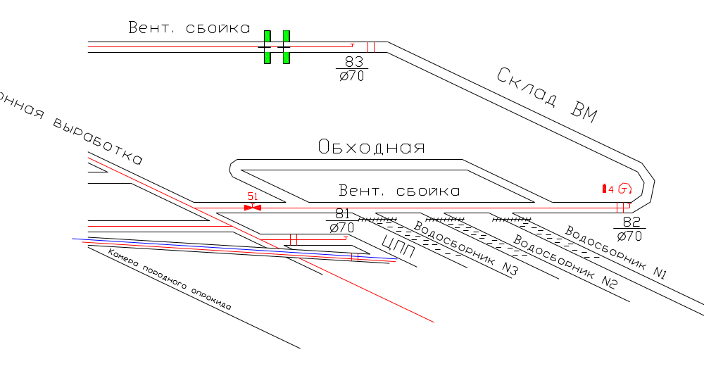

пожарный отвод ПОТ № 82 (вент. сбойка на склад ВМ от порожняковой обгонной выработки околоствольного двора гор. 622 м)

Длина и угол наклона выработок, в которых будет проложена рукавная линия:
- склад ВМ α = 0° l = 270 м

Расход воды на пожарном отводе № 82
Q = 98,3 м3/мин.
Р = 10 атм.

Тип применяемых рукавов:
- рукав пожарный Ø66 в комплекте ГР-70

Причина прокладки рукавной линии:
- отсутствие пожарно-оросительного трубопровода.

